Творческая работа детей

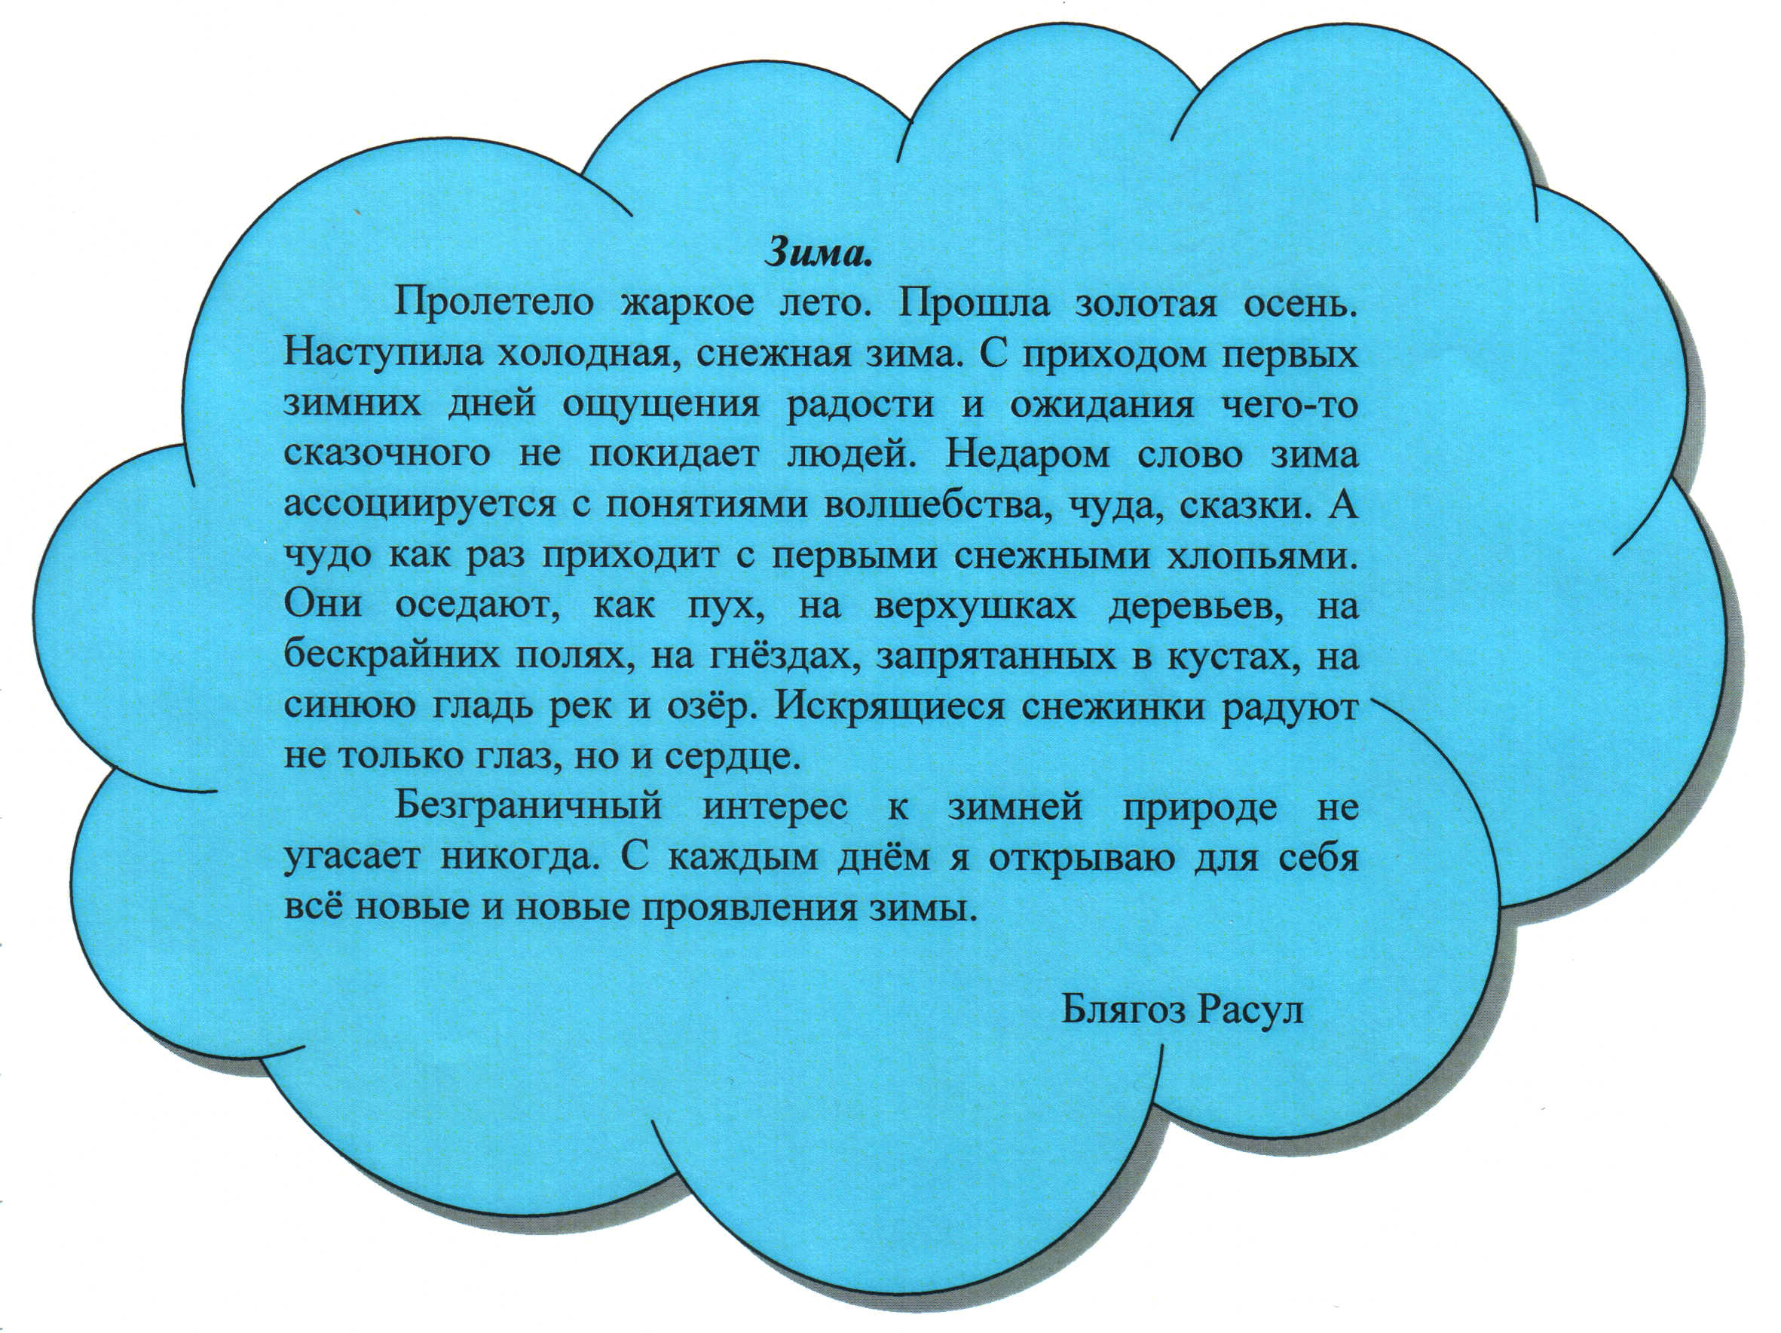

Моя милая мама

Сижу печально у окна
И думаю о маме.
Нет её дома.
Слеза катится сама.
и вдруг сердце застучало
Очень, очень быстро,
И вприпрыжку убежало
На весёлый звук звонка.
Заиграло в мире всё,
Засияло до небес.
Это мамочку свою
Снова я встречаю.

Мешвез Саида

Самый младший

Оказалось, что в семье
Младше нет меня.
И лелеют, и ласкают
В доме все меня.
Ведь пошёл я в школу,
Проучился год.
Всё равно остался
Малышом для всех.
Появился бы у нас
Или Бuм, или Дружок.
И тогда, уж точно
Стал бы старше я.

Тлехас Рустам Г.

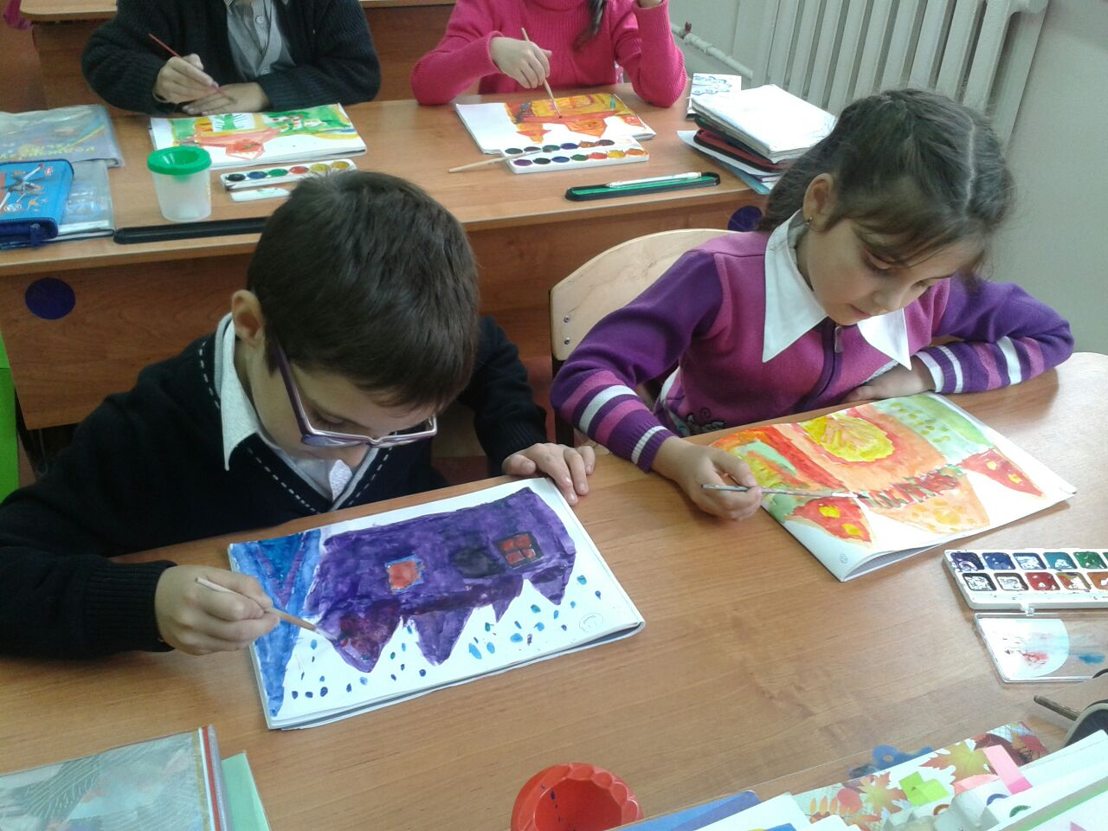

Я посещаю кружок рисования. Там учат рисовать красками, мелками, тушью, лепить из пластилина и конструировать из бумаги. Больше всего я люблю рисовать красками. Ведь так много есть разных цветов, которые переливаются, переходят в другие оттенки!
Сегодня я рисую дворец Снежной Королевы. У нее во дворце очень холодно и неуютно. Поэтому я выбрал холодные цвета – синий, фиолетовый и голубой.

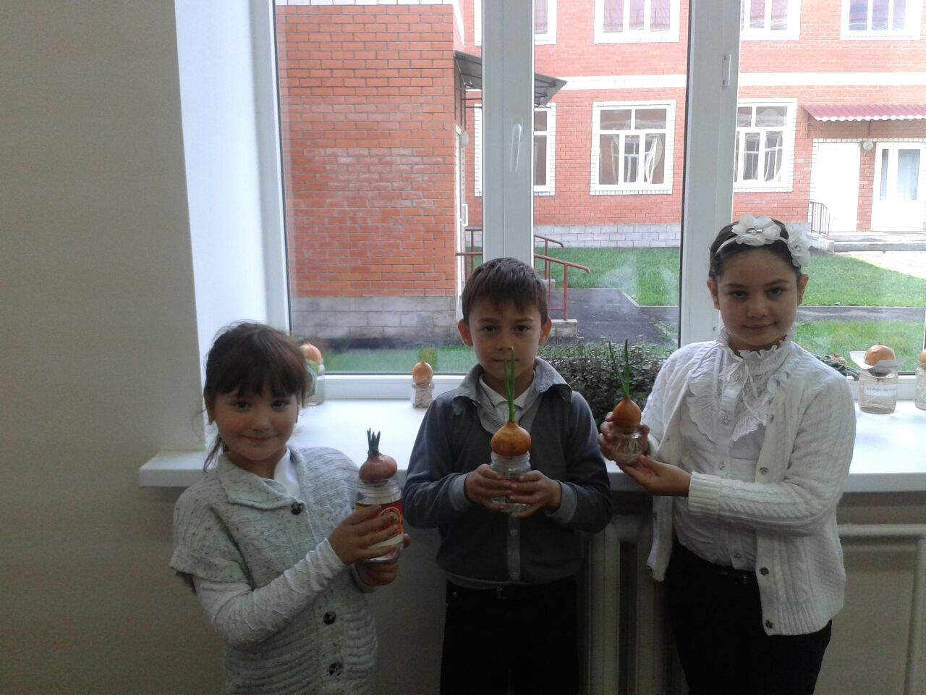

ЗЕЛЁНЫЙ УГОЛОК В НАШЕМ КЛАССЕ
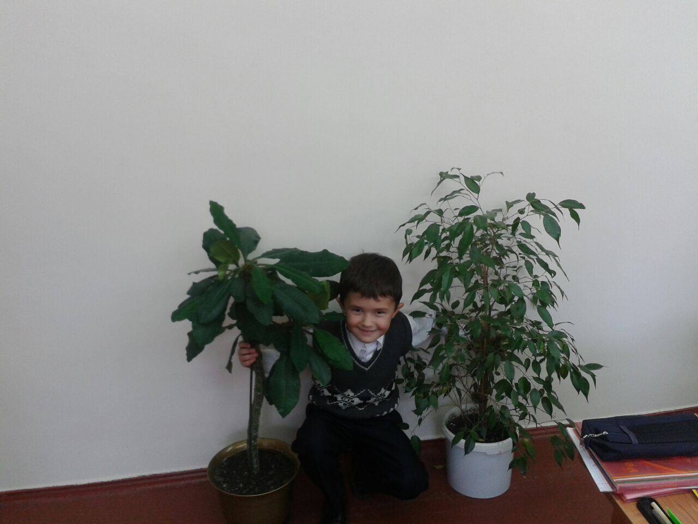

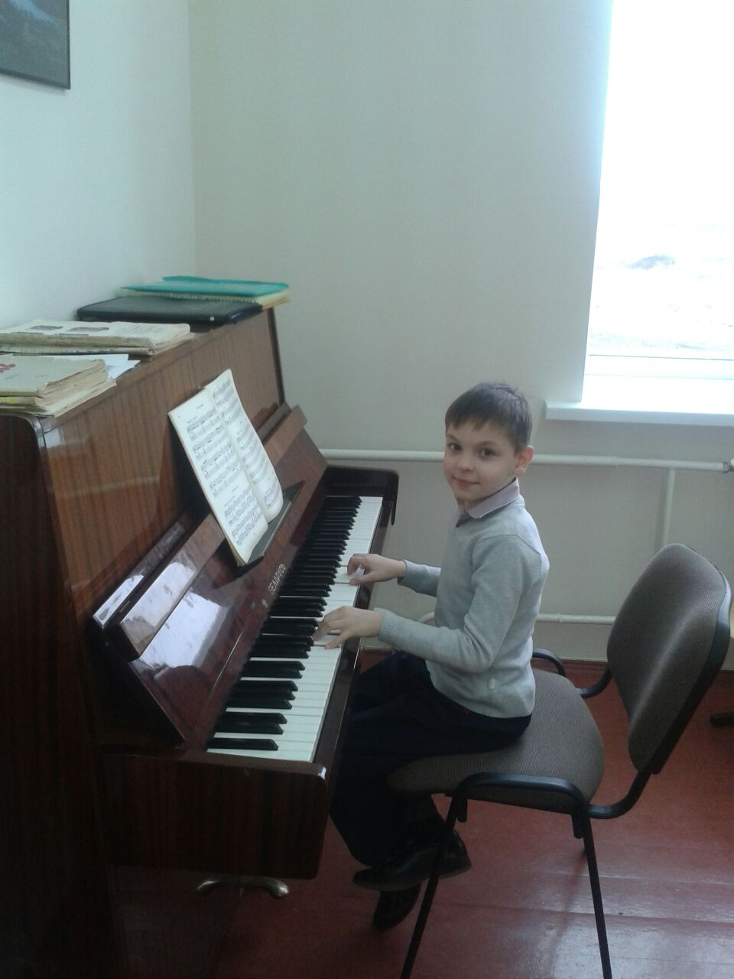

Я с удовольствием посещаю музыкальный кружок по аккордеону и фортепиано. Мир звуков меня привлекает с самого детства. С малых лет я любил стучать по всем предметам, которые издавали различные звуки. Родители хоть и уставали слушать эти звуки, но меня подбадривали и разрешали еще сильнее шуметь.

